2018年度四川省攀枝花市西区人民政府接待办公室

部门决算编制说明
目录

公开时间：2019年10月21日

第一部分部门概况 4
一、基本职能及主要工作 4
二、机构设置 4
第二部分 2018年度部门决算情况说明 5
一、收入支出决算总体情况说明 5
二、收入决算情况说明 5
三、支出决算情况说明 5
四、财政拨款收入支出决算总体情况说明 6
五、一般公共预算财政拨款支出决算情况说明 6
六、一般公共预算财政拨款基本支出决算情况说明 8
七、“三公”经费财政拨款支出决算情况说明 8
八、政府性基金预算支出决算情况说明 10
九、 国有资本经营预算支出决算情况说明 10
十、预算绩效情况说明 .11
十一、其他重要事项的情况说明 14
第三部分 名词解释 16
第四部分附件 19
附件1 19
附件2 21
第五部分附表 22
一、收入支出决算总表 22
二、收入总表 22
三、支出总表 22
四、财政拨款收入支出决算总表 22
五、财政拨款支出决算明细表（政府经济分类科目） 22
六、一般公共预算财政拨款支出决算表 22
七、一般公共预算财政拨款支出决算明细表 22
八、一般公共预算财政拨款基本支出决算表 22
九、一般公共预算财政拨款项目支出决算表 22
十、一般公共预算财政拨款“三公”经费支出决算表 22
十一、政府性基金预算财政拨款收入支出决算表 22
十二、政府性基金预算财政拨款“三公”经费支出决算表 22
十三、国有资本经营预算支出决算表 22

第一部分 部门概况

一、基本职能及主要工作
（一）主要职能。
1．主要职能：承办西区区委、区政府领导有关接待工作的批示和决定；负责完成区委、区人大、区政府、区政协四大班子的接待工作及友邻市、县（区）来西区考察工作的接待任务；负责安排到西区进行投资、洽谈业务等大型商务活动的接待工作；负责对区内政务接待的组织、协调、指导、检查、督促，对区属各部门、各街道、格里坪镇接待工作进行业务指导；围绕区委、区政府中心工作，负责办理区委、区政府、区委办、区政府办交办的其他工作。
2．机构人员情况：截止2018年底，共有财政供养人数2人，其中在职人员5人。
3．机构人员当年变动情况及原因：今年8月公招1人。
（二）2018年重点工作完成情况。
2018年，面对规格高、时间紧、人数多、任务重的情况，区接待办努力克服人手不足，基础设施不够完善等困难，接待人员用心用情，密切配合，对餐饮、起居、行程等各个环节反复检查整改，不放过任何细节，不留下任何疏漏，努力确保接待的“零失误”，顺利完成了一系列接待任务。
据统计，2018年区接待办独立接待各级领导及来宾168批,218次。其中，公务接待75批90次，商务接待93批128次。协助配合完成重要招商引资活动17次，大型会议活动6 次。
（三）主要做法和成效
1.严格内部管理，细化工作流程
2018年5月草拟并制定了《西区党政机关公务接待实施管理办法》，进一步规范了接待相关程序，严格界定公务、商务接待界限和标准。实现了每次接待有章可循、科学规范、高效有序。
一是在接待上级机关来区视察、检查、指导工作中，对陪同的区领导、就餐、食宿、交通引导等接待工作严格按照上级有关规定执行。二是严格执行接待公函制度以及审批制度，如实填写公务接待审批表（注明公务活动内容、时间、行程、人数、身份），由联系单位申请，项目分管区领导签字确认，分管接待的区领导审签，与公函相印证，一并作为报销凭证。无公函的公务接待活动和来访人员一律不予接待。接待工作结束后接待办对相关单据（即接待清单）进行及时整理与备案。三是严格按照接待预算方案执行，做到了接待规格不超标，经费不超支，专款专用。
2.因地制宜抓特色，硬件不足，服务来补
长期以来由于西区接待硬件设施的不足，对区接待办接待工作的开展造成了很大的不便，区接待办充分利用现有的条件，积极创新工作方式方法，从服务质量上提高接待水平。2018年，西区星瑞时代广场和福广金城商圈新开了许多具有特色的餐饮店，区接待办主动上门联系，与部分比较有特色，接待能力较高的餐饮店签订签单协议，增加了接待指定消费餐饮店数量。在餐饮服务方面，继续推出地方餐饮特色的接待食谱，根据宾客的饮食习惯提供人性化、亲情化的餐饮服务。
3.坚持厉行节约、严格标准，规范食宿安排
公务接待活动中，不搞宴请，大型接待实行自助餐，并严格按照接待管理规定控制人数、执行标准。一是充分利用机关食堂进行接待。二是严格控制工作人员用餐范围，尽量压减用餐人数，避免浪费。三是菜肴以攀枝花及西区菜、当地菜、家常菜为主，充分收集全区范围内特色菜，集百家之所长，突出西区特色。
4.提高业务水平，提升服务质量
关心干部成长，提高接待员素质，加强队伍建设，接待人员培养成立标形象好、工作热情高、接待业务精、亲和力强的全方位人员。一是加强各种知识的学习，积极做好深入细致的政治思想工作，使接待工作人员树立强烈的工作责任感，增强工作纪律性，满腔热情为来宾服务。二是加强与市接待办及各区（县）接待办的业务联系，相互交流，相互学习，借鉴新做法、新经验，不断提高接待工作人员的政治素质和业务水平。2018年11月广安市接待系统到西区学习交流工作经验。
5.加强廉政教育，强化机关作风建设
坚决贯彻落实中央八项规定、省市十项规定和区三十条规定精神。一是积极拓展教育渠道，开展反腐倡廉宣传教育。二是坚持以制度建设为抓手，积极构建用制度管人、管事、管物的廉政建设运行机制，推进党风廉政建设和反腐败工作的制度化、规范化和常态化，对新进工作人员实行岗前廉政谈话，岗前培训，签订廉政承诺书和保密协议。三是通过机关作风建设加强对单位职工特别是接待员的管理和教育，提高干部职工的工作素质和个人素质，推进干部作风转变。四是通过开展警示教育，以身边事教育身边人，做到警钟长鸣，守住底线，把纪律挺在前头，切实筑牢拒腐防变的意识和能力。
在总结成绩的同时，我们也清醒地看到，我办在工作中仍然存在一些困难和问题，主要表现在：一是公务接待创新管理机制有待进一步完善和加强；二是在接待工作中与各部门或单位衔接不够缜密，组织协调工作还需增强；三是由于我办干部职工人员较少，制约了接待办工作更深层次地开展。对此，我们将高度重视，立足现有条件采取有力措施，积极妥善加以解决，把全区接待工作继续推向一个崭新的高度。

二、机构设置
攀枝花市西区人民政府接待办公室下属二级单位0个，其中行政单位0个，参照公务员法管理的事业单位0个，其他事业单位0个。

第二部分2018年度部门决算情况说明

- 收入支出决算总体情况说明
2018年度收、支总计137.31万元。与2017年相比，收、支总计各增加9.62万元，增长7%。主要变动原因是我单位新增一名职工。
（图1：收、支决算总计变动情况图）（柱状图）

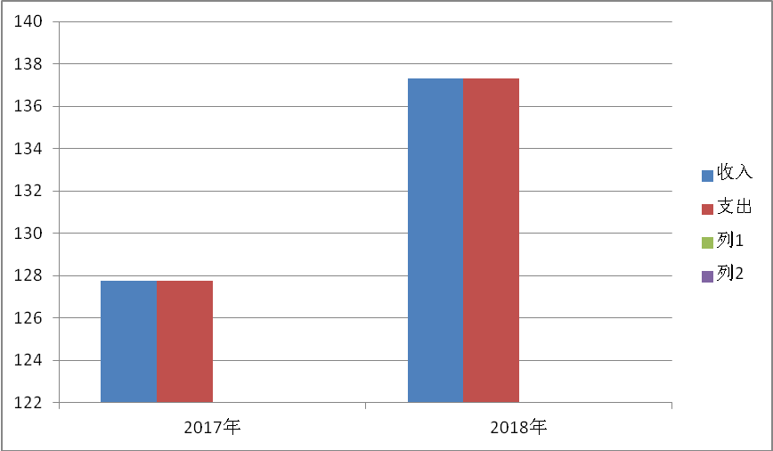

二、收入决算情况说明

2018年本年收入合计137.31万元，其中：一般公共预算财政拨款收入137.31万元，占100%；政府性基金预算财政拨款收入0万元，占0%；国有资本经营预算财政拨款收入0万元，占0%；事业收入0万元，占0%；经营收入0万元，占0%；附属单位上缴收入0万元，占0%；其他收入0万元，占0%。

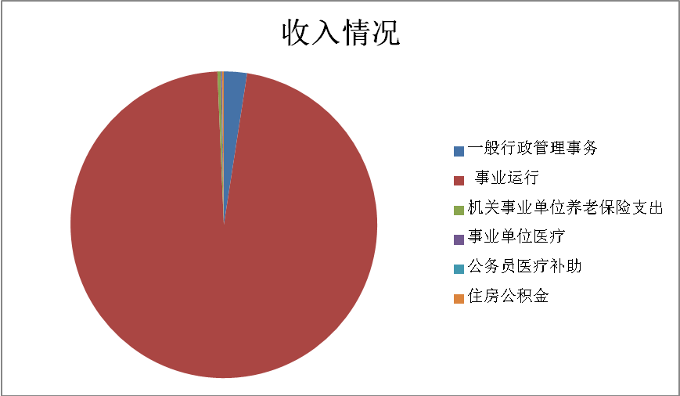

三、支出决算情况说明
2018年本年支出合计137.31万元，其中：基本支出133.96万元，占97.56%；项目支出3.34万元，占2.44%；上缴上级支出0万元，占0%；经营支出0万元，占0%；对附属单位补助支出0万元，占0%。

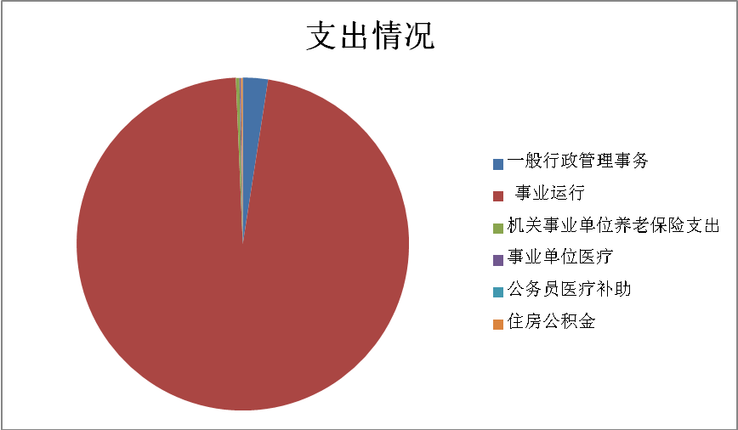

四、财政拨款收入支出决算总体情况说明
2018年财政拨款收、支总计371.31万元。与2017年相比，财政拨款收、支总计各增加9.62万元，增长7%。主要变动原因是2018年新增一名职工。

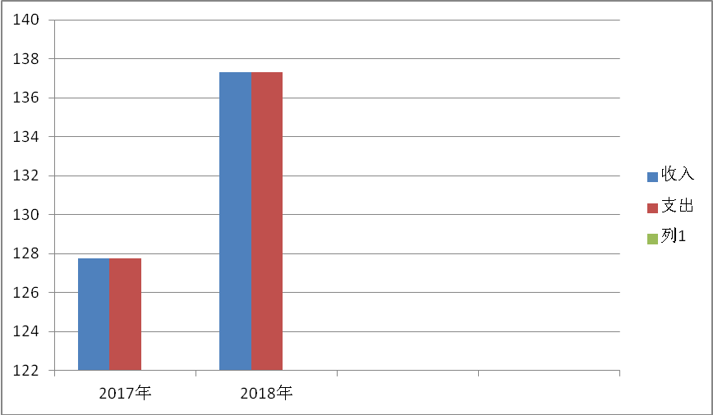

五、一般公共预算财政拨款支出决算情况说明

（一）一般公共预算财政拨款支出决算总体情况
2018年一般公共预算财政拨款支出371.31万元，占本年支出合计的100%。与2017年相比，一般公共预算财政拨款增加9.62万元，增长7%。主要变动原因是2018年我单位新增一名职工。

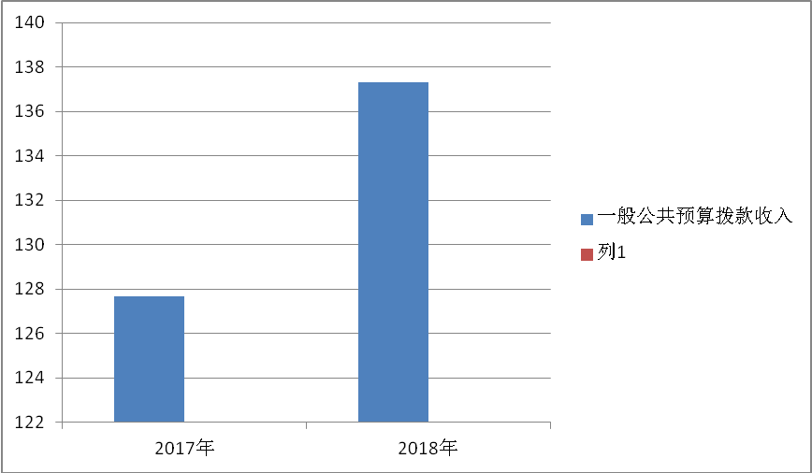（二）一般公共预算财政拨款支出决算结构情况
2018年一般公共预算财政拨款支出137.31万元，主要用于以下方面:一般公共服务（类）支出136.38万元，占99.32%；社会保障和就业（类）支出0.47万元，占0.34%；医疗卫生支出0.21万元，占0.15%；住房保障支出0.24万元，占0.19%。
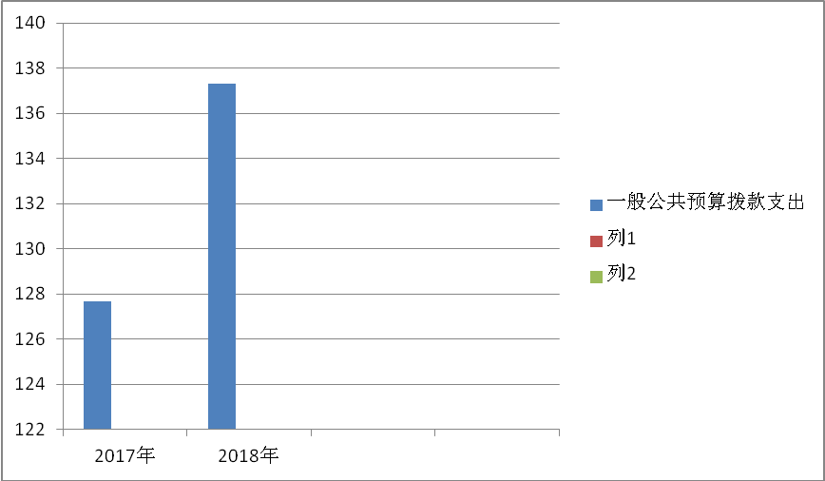

（三）一般公共预算财政拨款支出决算具体情况

2018年般公共预算支出决算数为137.31，完成预算100%。其中：
1.一般公共服务（类）政府办公厅（室）及相关机构事务（款）一般行政管理事务（项）:支出决算为3.34万元，完成预算100%，决算数等于预算数。
一般公共服务（类）政府办公厅（室）及相关机构事务（款）事业运行（项）:支出决算为133.04万元，完成预算100%，决算数等于预算数。
2.社会保障和就业（类）行政事业单位离退休（款）机关事业单位基本养老保险缴费支出（项）:支出决算为0.47万元，完成预算100%，决算数等于预算数。
3.医疗卫生与计划生育（类）行政事业单位医疗（款）事业单位医疗（项）:支出决算为0.18万元，完成预算100%，决算数等于预算数。
医疗卫生与计划生育（类）行政事业单位医疗（款）公务员医疗补助（项）:支出决算为0.03万元，完成预算100%，决算数等于预算数。
4. 住房保障支出（类）住房改革支出（款）住房公积金（项）:支出决算为0.24万元，完成预算100%，决算数等于预算数。

六、一般公共预算财政拨款基本支出决算情况说明
2018年一般公共预算财政拨款基本支出133.96万元，其中：
人员经费7.6万元，主要包括：基本工资3.85万元、机关事业单位基本养老保险缴费2.01万元、职工基本医疗保险缴费0.18万元、公务员医疗补助缴费0.03万元、住房公积金0.24万元、其他工资福利支出1.29万元等。
公用经费126.36万元，主要包括：办公费1.41万元、电费0.09万元、差旅费0.06万元、因公出国（境）费用、培训费0.32万元、公务接待费95.67万元、劳务费26.23万元、公务用车运行维护费1.33万元、其他商品和服务支出1.27万元等。

七、“三公”经费财政拨款支出决算情况说明

（一）“三公”经费财政拨款支出决算总体情况说明
2018年“三公”经费财政拨款支出决算为97万元，完成预算100%，决算数与预算数持平。

（二）“三公”经费财政拨款支出决算具体情况说明
2018年“三公”经费财政拨款支出决算中，因公出国（境）费支出决算0万元，占0%；公务用车购置及运行维护费支出决算1.33万元，占1.37%；公务接待费支出决算95.67万元，占98.63%。具体情况如下：

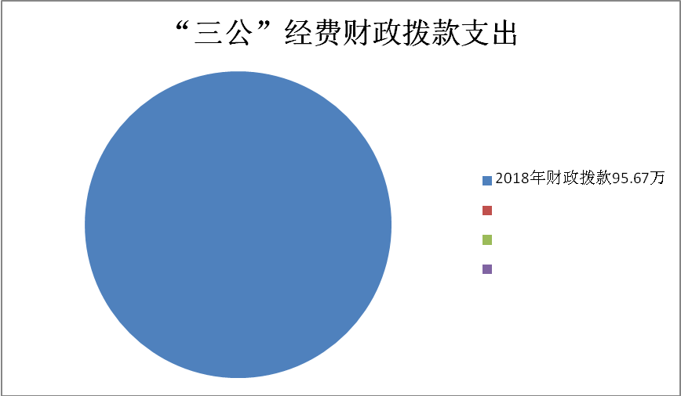
1.因公出国（境）经费支出0万元。2018年我单位未安排因公出国。
2.公务用车购置及运行维护费支出1.33万元,完成预算100%。公务用车购置及运行维护费支出决算比2017年减少0.03万元，下降2%。主要原因是厉行节俭，降低使用率。2018年我单位未购置公务用车。
至2018年12月底，单位共有公务用车2辆，其中：轿车0辆、越野车0辆、载客汽车2辆。
公务用车运行维护费支出1.33万元。主要用于本单位公车出行等所需的公务用车燃料费、维修费、过路过桥费、保险费等支出。
3.公务接待费支出95.67万元，完成预算100%。公务接待费支出决算比2017年减少2.99万元，下降3%。主要原因是厉行节约，减少了不必要的接待。

八、政府性基金预算支出决算情况说明
2018年政府性基金预算拨款支出0万元。
- 国有资本经营预算支出决算情况说明
2018年国有资本经营预算拨款支出0万元。
预算绩效情况说明
- 预算绩效管理工作开展情况。
根据预算绩效管理要求，本单位在年初预算编制阶段，组织对接待工作协调费项目开展了预算事前绩效评估，对1个项目编制了绩效目标，预算执行过程中，选取1个项目开展绩效监控，年终执行完毕后，对1个项目开展了绩效目标完成情况梳理填报。
项目绩效目标完成情况。
本部门在2018年度部门决算中反映接待工作协调费等1个项目绩效目标实际完成情况。
该项目全年预算数5万元，执行数为3.3万元，完成预算的66%。通过项目实施，保障了接待相关工作顺利完成，为对外宣传西区及攀枝花形象起到了良好的窗口作用。
项目支出绩效目标完成情况表
(2018 年度)
项目名称 |  |  | 接待协调费
预算单位 |  |  | 西区接待办
预算执行情况(万元) | 预算数: |  | 5万元 | 执行数: | 5万元
预算执行情况(万元) | 其中-财政拨款: |  | 5万元 | 其中-财政拨款: | 5万元
预算执行情况(万元) | 其它资金: |  | 0 | 其它资金: | 0
年度目标完成情况 | 预期目标 |  |  | 实际完成目标
年度目标完成情况 | 100% |  |  | 66%
绩效指标完成情况 | 一级指标 | 二级指标 | 三级指标 | 预期指标值(包含数字及文字描述) | 实际完成指标值(包含数字及文字描述)
绩效指标完成情况 | 项目完成指标 | 数量指标 | 编外聘用人员及接待相关费用 | 3人 | 3人
绩效指标完成情况 | 项目完成指标 | 质量指标 | 提高接待质量 | 顺利完成区委区政府下达的接待任务 | 顺利完成区委区政府下达的接待任务
绩效指标完成情况 | 项目完成指标 | 时效指标 | 完成年度工作 | 2019年 | 2019年
绩效指标完成情况 | 项目完成指标 | 成本指标 | 接待相关费用 | 5万元 | 3.3万元
绩效指标完成情况 | 效益指标 | 效益指标 | 完成年度工作任务 | 顺利完成区委区政府下达的接待任务，为对外宣传西区及攀枝花形象起到很好的窗口作用。 | 顺利完成区委区政府下达的接待任务，为对外宣传西区及攀枝花形象起到很好的窗口作用。
绩效指标完成情况 | 满意度指标 | 满意度指标 | 接待相关人员 | 满意度100% | 满意度100%

- 部门开展绩效评价结果。
本部门按要求对2018年部门整体支出绩效评价情况开展自评。《本部门2018年部门整体支出绩效评价报告》见附件。我单位能够按照区级部门预算编制相关要求，按时完成报送工作。预算编制准确。部门整体绩效目标编制完整、合理。按要求严格预算执行管理。及时足额将非税收入缴入财政国库。严格执行“三公经费”预算，按要求及时公开预算、决算、绩效等信息。按要求及时、准确、全面开展资产清查工作，上报国有资产报表数据真实、准确、全面。内部控制制度健全完整并执行良好，在本年度内未出现廉政风险。存在的问题：一是部分项目资金到位时间较晚，项目资金划拨由其他资金先行垫付，因此存在财务票据与资金拨付、使用不完全匹配的情况。二是年初预算编制不够明确和细化，预算编制的合理性需要提高。三是绩效评价工作实施时间不长，参与绩效工作的相关人员对绩效工作的指标参数理解有一定的难度，很难做出科学、规范、合理的绩效评价。下一步改进措施：一是完善管理制度，确保资金安全。进一步细化专项资金的使用、管理制度，建立健全专项资金的审核制度、内控制度和资金使用台账制度，确保资金安全。二是进一步加强直属系统各单位以及部门内部科室的预算管理意识，严格按照预算编制的相关制度和要求进行预算编制；全面编制预算项目，优先保障固定性的、相对刚性的费用支出项目，尽量压缩变动性的、有控制空间的费用项目，进一步提高预算编制的科学性、严谨性和可控性。

十一、其他重要事项的情况说明

（一）机关运行经费支出情况
2018年，攀枝花市西区人民政府接待办公室机关运行经费支出0万元，比2017年增加/减少0万元，增长/下降0%（或与2017年决算数持平）。
（数据来源财决CS05表）

（二）政府采购支出情况
2018年，攀枝花市西区人民政府接待办公室政府采购支出总额0万元，其中：政府采购货物支出0万元、政府采购工程支出0万元、政府采购服务支出0万元。

（数据来源财决CS06表）

（三）国有资产占有使用情况
截至2018年12月31日，攀枝花市西区人民政府接待办公室共有车辆2辆，其中：部级领导干部用车0辆、一般公务用车0辆、一般执法执勤用车0辆、特种专业技术用车0辆、其他用车2辆，其他用车主要是用于开展正常公务接待。单价50万元以上通用设备0台（套），单价100万元以上专用设备0台（套）。

（数据来源财决CS05表，按部门决算报表填报数据罗列车辆情况。）

- 名词解释

1.财政拨款收入：指单位从同级财政部门取得的财政预算资金。
2.事业收入：指事业单位开展专业业务活动及辅助活动取得的收入。
3.经营收入：指事业单位在专业业务活动及其辅助活动之外开展非独立核算经营活动取得的收入。
4.其他收入：指单位取得的除上述收入以外的各项收入。
5.用事业基金弥补收支差额：指事业单位在当年的财政拨款收入、事业收入、经营收入、其他收入不足以安排当年支出的情况下，使用以前年度积累的事业基金（事业单位当年收支相抵后按国家规定提取、用于弥补以后年度收支差额的基金）弥补本年度收支缺口的资金。
6.年初结转和结余：指以前年度尚未完成、结转到本年按有关规定继续使用的资金。
7.结余分配：指事业单位按照事业单位会计制度的规定从非财政补助结余中分配的事业基金和职工福利基金等。
8、年末结转和结余：指单位按有关规定结转到下年或以后年度继续使用的资金。
9.一般公共服务（类）政府办公厅（室）及相关机构事务（款）一般行政管理事务（项）：指反映行政单位（包括实行公务员管理的事业单位）未单独设置项级科目的其他项目支出。
10.一般公共服务（类）政府办公厅（室）及相关机构事务（款）事业运行（项）：指反映事业单位的基本支出，不包括行政单位（包括实行公务员管理的事业单位）后勤服务保障中心、医务室等附属事业单位。
11.社会保障和就业（类）行政事业单位离退休（款）机关事业单位基本养老保险缴费支出（项）：指反映未归口的管理的行政单位（包括实行公务员管理的事业单位）开支的离退休支出。
12.医疗卫生与计划生育（类）行政事业单位医疗（款）事业单位医疗（项）：指反映财政部门集中安排的事业单位基本医疗保险缴费经费，未参加医疗保险的事业单位的公费医疗经费，按国家规定享受离休人员待遇的医疗经费。
13.医疗卫生与计划生育（类）行政事业单位医疗（款）公务员医疗补助（项）：反映财政部门集中安排的公务员医疗补助经费。
14.住房保障（类）住房改革支出（款）住房公积金（项）：指反映行政事业单位按人力资源和社会保障部、财政部规定的基本工资和津贴补贴以及规定比例为职工缴纳的住房公积金。
15.基本支出：指为保障机构正常运转、完成日常工作任务而发生的人员支出和公用支出。
16.项目支出：指在基本支出之外为完成特定行政任务和事业发展目标所发生的支出。
17.经营支出：指事业单位在专业业务活动及其辅助活动之外开展非独立核算经营活动发生的支出。
18.“三公”经费：指部门用财政拨款安排的因公出国（境）费、公务用车购置及运行费和公务接待费。其中，因公出国（境）费反映单位公务出国（境）的国际旅费、国外城市间交通费、住宿费、伙食费、培训费、公杂费等支出；公务用车购置及运行费反映单位公务用车车辆购置支出（含车辆购置税）及租用费、燃料费、维修费、过路过桥费、保险费等支出；公务接待费反映单位按规定开支的各类公务接待（含外宾接待）支出。
19.机关运行经费：为保障行政单位（含参照公务员法管理的事业单位）运行用于购买货物和服务的各项资金，包括办公及印刷费、邮电费、差旅费、会议费、福利费、日常维修费、专用材料及一般设备购置费、办公用房水电费、办公用房取暖费、办公用房物业管理费、公务用车运行维护费以及其他费用。

（名词解释部分请根据各部门实际列支情况罗列，并根据本部门职责职能增减名词解释内容。）

第四部分 附件

附件1

2018年部门整体支出绩效评价报告

一、部门（单位）概况
（一）机构组成。
攀枝花市西区区委攀枝花市西区人民政府接待办公室下属二级单位0个，其中行政单位0个，参照公务员法管理的事业单位0个，其他事业单位0个。
（二）机构职能。
承办西区区委、区政府领导有关接待工作的批示和决定；负责完成区委、区人大、区政府、区政协四大班子的接待工作及友邻市、县（区）来西区考察工作的接待任务；负责安排到西区进行投资、洽谈业务等大型商务活动的接待工作；负责对区内政务接待的组织、协调、指导、检查、督促，对区属各部门、各街道、格里坪镇接待工作进行业务指导；围绕区委、区政府中心工作，负责办理区委、区政府、区委办、区政府办交办的其他工作。
（三）人员概况。
截止2018年底，共有财政供养人数2人，其中在职人员5人。
二、部门财政资金收支情况
（一）部门财政资金收入情况。
2018年本年收入合计137.31万元，其中：一般公共预算财政拨款收入137.31万元，占100%；政府性基金预算财政拨款收入0万元，占0%；国有资本经营预算财政拨款收入0万元，占0%；事业收入0万元，占0%；经营收入0万元，占0%；附属单位上缴收入0万元，占0%；其他收入0万元，占0%。
（二）部门财政资金支出情况。
2018年本年支出合计137.31万元，其中：基本支出133.96万元，占97.56%；项目支出3.34万元，占2.44%；上缴上级支出0万元，占0%；经营支出0万元，占0%；对附属单位补助支出0万元，占0%。
三、部门整体预算绩效管理情况（根据适用指标体系进行调整）
（一）部门预算管理。
我单位能够按照区级部门预算编制相关要求，按时完成报送工作。预算编制准确。部门整体绩效目标编制完整、合理。按要求严格预算执行管理。及时足额将非税收入缴入财政国库。严格执行“三公经费”预算，按要求及时公开预算、决算、绩效等信息。按要求及时、准确、全面开展资产清查工作，上报国有资产报表数据真实、准确、全面。内部控制制度健全完整并执行良好，在本年度内未出现廉政风险。 （二）专项预算管理。
我单位今年就一个专项预算项目。预算制定程序严密、规划合理；及时、准确、严谨分配使用；并按照相关要求及时准确全面公开；保证了接待相关工作保质保量完成；并无出现任何违规情况。
（三）结果应用情况。
本部门对2018年接待工作开展情况相关事宜开展了绩效评价，得分为92分。存在的问题：一是接待硬件设施不足，接待场地极少，接待多在一两个地方进行，对接待工作的开展造成了很大的不便；二是与各部门的沟通、衔接有一定滞后需进一步加强。
四、评价结论及建议
（一）评价结论。
本部门对2018年接待工作开展情况相关事宜开展了绩效评价，得分为92分。
（二）存在问题。
一是接待硬件设施不足，接待场地极少，接待多在一两个地方进行，对接待工作的开展造成了很大的不便；二是与各部门的沟通、衔接有一定滞后需进一步加强。
（三）改进建议。
一是充分利用现有的条件，积极创新工作方式方法，从服务质量上提高接待水平，促进接待工作特色化。日常接待中，积极推出地方餐饮特色的接待食谱，让无污染绿色食品当主角。吃地方菜，突出乡土风情和地方风味；二是通过选拔，新招聘综合能力强，业务水平高的接待员，注重接待员的培养，努力把每一名接待员培养成形象气质好、工作热情高、业务水平强的全方位人员；三是加强与区级各部门之间的联系，极争取上级及有关部门的指导和帮助，尽可能获取各类信息，有针对性的做好每一次接待工作，确保每次接待活动准确、到位、合理、规范。

附件2
2018年接待工作协调费
项目支出绩效评价报告

一、评价工作开展及项目情况
本部门在2018年度部门决算中反映接待工作协调费1个项目绩效目标实际完成情况。该项目全年预算数5万元，执行数为3.3万元，完成预算的66%。通过项目实施，保障了接待相关工作顺利完成，为对外宣传西区及攀枝花形象起到了良好的窗口作用。
项目支出绩效目标完成情况表
(2018 年度)
项目名称 |  |  | 接待协调费
预算单位 |  |  | 西区接待办
预算执行情况(万元) | 预算数: |  | 5万元 | 执行数: | 5万元
预算执行情况(万元) | 其中-财政拨款: |  | 5万元 | 其中-财政拨款: | 5万元
预算执行情况(万元) | 其它资金: |  | 0 | 其它资金: | 0
年度目标完成情况 | 预期目标 |  |  | 实际完成目标
年度目标完成情况 | 100% |  |  | 66%
绩效指标完成情况 | 一级指标 | 二级指标 | 三级指标 | 预期指标值(包含数字及文字描述) | 实际完成指标值(包含数字及文字描述)
绩效指标完成情况 | 项目完成指标 | 数量指标 | 编外聘用人员及接待相关费用 | 3人 | 3人
绩效指标完成情况 | 项目完成指标 | 质量指标 | 提高接待质量 | 顺利完成区委区政府下达的接待任务 | 顺利完成区委区政府下达的接待任务
绩效指标完成情况 | 项目完成指标 | 时效指标 | 完成年度工作 | 2018年 | 2018年
绩效指标完成情况 | 项目完成指标 | 成本指标 | 接待相关费用 | 5万元 | 3.3万元
绩效指标完成情况 | 效益指标 | 效益指标 | 完成年度工作任务 | 顺利完成区委区政府下达的接待任务，为对外宣传西区及攀枝花形象起到很好的窗口作用。 | 顺利完成区委区政府下达的接待任务，为对外宣传西区及攀枝花形象起到很好的窗口作用。
绩效指标完成情况 | 满意度指标 | 满意度指标 | 接待相关人员 | 满意度100% | 满意度100%

二、评价结论及绩效分析
（一）评价结论
本部门对2018年接待工作开展情况相关事宜开展了绩效评价，得分为92分。

2018年项目支出绩效评价得分表
单位名称/
项目名称
一级  指标 | 二级  指标 | 三级指标 | 分值 | 得分
（20分）  项目决策 | （10分）  科学决策 | 必要性  （政策依据) | 5 | 5
（20分）  项目决策 | （10分）  科学决策 | 可行性  （政策完善） | 5 | 5
（20分）  项目决策 | （10）  绩效目标 | 明确性 | 5 | 5
（20分）  项目决策 | （10）  绩效目标 | 合理性 | 5 | 5
（10分）  项目管理 | （7分）  资金管理 | 资金分配 | 3 | 3
（10分）  项目管理 | （7分）  资金管理 | 资金使用 | 4 | 4
（10分）  项目管理 | （3分）  项目执行 | 执行规范 | 3 | 3
（特性指标70分）  项目绩效 | （20）  项目完成 | 完成数量 | 5 | 4
（特性指标70分）  项目绩效 | （20）  项目完成 | 完成质量 | 5 | 5
（特性指标70分）  项目绩效 | （20）  项目完成 | 完成时效 | 5 | 5
（特性指标70分）  项目绩效 | （20）  项目完成 | 完成成本 | 5 | 5
（特性指标70分）  项目绩效 | （50分）  项目效益 | 经济效益（可选项） | 40 | 8
（特性指标70分）  项目绩效 | （50分）  项目效益 | 社会效益（可选项） | 40 | 9
（特性指标70分）  项目绩效 | （50分）  项目效益 | 生态效益（可选项） | 40
（特性指标70分）  项目绩效 | （50分）  项目效益 | 可持续效益（可选项） | 40 | 9
（特性指标70分）  项目绩效 | （50分）  项目效益 | 公平效率（可选项） | 40 | 9
（特性指标70分）  项目绩效 | （50分）  项目效益 | 使用效率（可选项） | 40
（特性指标70分）  项目绩效 | （50分）  项目效益 | 服务对象满意度 | 10 | 8
总分 | 92

（二）绩效分析
1、项目决策
我单位2018年工作认真贯彻落实中央八项规定、省市十项规定和区三十条规定等有关要求，努力做到“来宾满意、领导满意、自己满意、群众满意”，坚持接待工作为大局服务、为中心服务、为加强交往服务，坚持接待促生产力的指导思想，推动接待工作逐步实现规范化、制度化、人性化、科学化管理，切实做到组织严密，严格标准，节约办事，热情周到，努力为西区经济社会发展做出积极贡献。
2、项目管理
我单位在2018年度接待工作协调费项目全年预算数5万元，执行数为3.3万元，完成预算的66%。通过项目实施，保障了接待相关工作顺利完成，为对外宣传西区及攀枝花形象起到了良好的窗口作用。
3、项目绩效
该项目全年预算数5万元，执行数为3.3万元，完成预算的66%。顺利完成了区委区政府下达的接待任务，努力做到了“来宾满意、领导满意、自己满意、群众满意”，也为对外宣传西区及促进西区经济社会发展做出了积极贡献。
三、存在主要问题
一是公务接待创新管理机制有待进一步完善和加强；二是由于我办干部职工人员较少，制约了接待办工作更深层次地开展。
四、相关措施建议
一是因地制宜抓特色，硬件不足，服务来补。区接待办充分利用现有的条件，积极创新工作方式方法，从服务质量上提高接待水平。在餐饮服务方面，继续推出地方餐饮特色的接待食谱，根据宾客的饮食习惯提供人性化、亲情化的餐饮服务。二是提高业务水平，提升服务质量。关心干部成长，提高接待员素质，加强队伍建设，把接待人员培养成形象好、工作热情高、接待业务精、亲和力强的全方位人员。

第五部分 附表

一、收入支出决算总表

二、收入总表

三、支出总表

四、财政拨款收入支出决算总表

五、财政拨款支出决算明细表（政府经济分类科目）

六、一般公共预算财政拨款支出决算表

七、一般公共预算财政拨款支出决算明细表

八、一般公共预算财政拨款基本支出决算表

九、一般公共预算财政拨款项目支出决算表

十、一般公共预算财政拨款“三公”经费支出决算表

十一、政府性基金预算财政拨款收入支出决算表

十二、政府性基金预算财政拨款“三公”经费支出决算表

十三、国有资本经营预算支出决算表

